План дистанционного обучения для воспитанников Верхнелюбажской ДЮСШ для дистанционного режима тренера-преподавателя Чевычелова Дмитрия Алексеевича (ссылка на группу в социальных сетях https://vk.com/event78563128)
Группа НП 2
№ п\п | Вид | Содержание | Количество раз | Количество минут
 | 08.04.2020 г.
1 | Просмотр техники бросков в интернете | -бросок через бедро с разным захватом  -бросок задняя подножка |  | 10
2 | Просмотр техники партера | -удержание с боку  -удержание со стороны головы |  | 10
10.04.2020г.
1 | СФП | -отжимания с весом  -упражнения на пресс  -прыжки выпадами  - упражнение «планка» | 80  60  60 | 1
2 | Просмотр техники бросков в интернете техника партера | -удержание со стороны головы  -уход с удержанием |  | 10
 | 11.04.20 г.
1 | СФП | -приседание с весом  -повороты через спину  -подвороты передняя подножка  -приседания на одной ноге  -упражнение с резинкой | 60  40  40  40  40
2 | Просмотр приемов в партере | -переворот на удержание  -болевой на руку  -удушающий |  | 10
 | 12.04.2020г
1 | СФП | -Переворот с треугольника на мост и обратно  -забегание вокруг головы 20 в одну 20 в другую стороны  -Приседание на одной ноге | 30  по20  50
2 | Просмотр приемов в партере | -переворот на удержание  -удержание с боку |  | 10
 | 15.04.2020г
1 | СФП | -отжимания с весом  -упражнения на пресс  -прыжки выпадами  - упражнение «планка» | 80  60  60 | 1
2 | Просмотр приемов в партере | -переворот на удержание  -болевой на руку |  | 10
 | 17.04.2020г
1 | СФП | приседание с весом  -повороты через спину  -подвороты передняя подножка  -приседания на одной ноге | 80  60  60  60
2 | Просмотр приемов в партере | -переворот на удержание  -болевой на руку |  | 10
 | 18.04.2020г
1 | СФП | -отжимания с весом  -упражнения на пресс  -прыжки выпадами  - упражнение «планка» | 80  60  60 | 1
2 | Просмотр приемов в партере | - удержание «МАУНТ»  -болевые со спины |  | 10
 | 19.04.2020г
1 | СФП | - пресс «маятник»  - упражнение «Бёрпи»  - поднимание ног лёжа  - упражнение «планка» | 80  20  60 | 1
2 | Просмотр приемов в стойке | - броски рывками  - зацепы |  | 10
 | 22.04.2020г
1 | Просмотр техники бросков в интернете | -бросок через бедро с разным захватом  -бросок задняя подножка |  | 10
2 | Просмотр техники партера | -удержание с боку  -удержание со стороны головы |  | 10
 | 24.04.2020г
1 | СФП | -отжимания с весом  -упражнения на пресс  -прыжки выпадами  - упражнение «планка» | 80  60  60 | 1
2 | Просмотр приемов в партере | - удержание «сайдмаунт»  -болевые сверху |  | 10
 | 25.04.2020г
1 | СФП | - пресс «маятник»  - упражнение «Бёрпи»  - поднимание ног лёжа  - упражнение «планка» | 80  20  60 | 1
2 | Просмотр приемов в стойке | - броски рывками  - зацепы |  | 10
 | 26.04.2020г
1 | СФП | -отжимания с весом  -упражнения на пресс  -прыжки выпадами  - упражнение «планка» | 80  60  60 | 1
2 | Просмотр техники бросков в интернете техника партера | -удержание со стороны головы  -уход с удержанием |  | 10
 | 29.04.2020г
1 | Просмотр техники бросков в интернете | -бросок через бедро с разным захватом  -бросок задняя подножка |  | 10
2 | Просмотр техники партера | -удержание с боку  -удержание со стороны головы |  | 10

Тренировочная группа 2 года обучения (ТГ-2)
№ п\п | Вид | Содержание | Количество раз | Количество минут
 | 06.04.2020г
1 | СФП | -перевороты с треугольника на мост и обратно  -приседание с весом  -упражнение с резинкой  -подвороты возле стены | 40  60  80  100
2 | Просмотр техники бросков в интернете | -бросок через бедро с разными захватами  -бросок с упором ноги в живот |  | 10
 | 08.04.2020г
1 | СФП | -сгибание разгибание рук в упоре лежа  -сгибание разгибание туловища лежа на спине  -приседание  -сгибание разгибание туловища лежа на животе  -прыжки на скакалке | 50(по 5 подходов)  60(по 5 подходов)  60(по 5 подходов)  60  200
 |  | --подтягивание  -приседание на одной ноге  -упражнение на гибкость | 50  60
2 | Просмотр техники бросков в интернете | -задняя подножка  -отхват |  | 10
 | 10.04.2020г.
1 | СФП | -сгибание разгибание рук в упоре лежа с хлопками  -сгибание разгибание туловища лежа на спине  -приседание  -сгибание разгибание туловища лежа на животе  -прыжки на скакалке  --подтягивание  -приседание на одной ноге  -упражнение на гибкость | 30(по 5 подходов)  60(по 5 подходов)  60(по 5 подходов)  60  200  15  50  60
2 | Просмотр техники бросков в интернете | Подхват под одну ногу  Подхват под две ноги |  | 10  10
 | 11.04.2020г
1 | СФП | -перевороты с треугольника на мост и обратно  -приседание с весом  -упражнение с резинкой  -подвороты у стены  -работа с резиной, ручной эспандер | 40  60  80  100 | 10
2 | Просмотр техники бросков в интернете | -передняя подножка  -бросок через спину |  | 10  10
 | 12.04.2020г
1 | СФП | - упражнение «планка»  -приседание с весом  -упражнение с резинкой  -подвороты  -работа с резиной, ручной эспандер | 40  60  80  100 | 2  10
2 | Просмотр приемов в партере | -переворот на удержание  -болевой на руку |  | 10  10
 | 13.04.2020г
1 | Просмотр соревнований в интернете | Первенство России 2019 по спортивной борьбе |  | 20
2 | Просмотр техники бросков в интернете | -бросок прогибом  -подхват |  | 10  10
 | 15.04.2020г
1 | СФП | -перевороты с треугольника на мост и обратно  -приседание с весом  -упражнение с резинкой  -подвороты у стены  -работа с резиной, ручной эспандер | 40  60  80  100
2 | Просмотр соревнований в интернете | Первенство Мира по спортивной борьбе 2019 |  | 20
 | 17.04.2020г
1 | СФП | -сгибание разгибание туловища лежа на животе  -прыжки на скакалке  --подтягивание с весом  -приседание на одной ноге  -упражнение на гибкость | 60  200  10  50 | 10
3 | Просмотр соревнований в интернете | Чемпионат Европы 2020 по борьбе |  | 20
 | 18.04.2020г
1 | СФП | -перевороты с треугольника на мост и обратно  -приседание с весом  -упражнение с резинкой  -подвороты у стены  -работа с резиной, ручной эспандер | 40  60  80  100 | 10
2 | Просмотр техники бросков в интернете | -передняя подножка  -бросок через спину |  | 10  10

 | 19.04.2020г
1 | СФП  Спец упражнения | - подвороты: бросок через бедро в лево в право - имитация  - бросок через спину  - передняя подножка  - приседания на одной ноге  -перевороты с треугольника на мост и обратно  -прыжки на скакалке | 80р  80р  80р  по 20р  60р(5 подходов)  5 мин
2 | Просмотр техники бросков в интернете | -подхват под одну ногу  -бросок через спину |  | 20
 | 20.04.2020г.
1 | СФП  Спец упражнения | Имитация:  -подвороты  -бросок через спину с колен  -задняя подножка  -разноименный зацеп  -подтягивание на поясе  -прыжки на скакалке | 80р  80р  80р  80р  10мин
2 | Прием в партере | -переворот на удержание сбоку  -болевой на руку в прыжке |  | 15
 | 22.03.2020г
1 | СФП | -прыжки на скакалке  -отжимание на кулаках  -пальцах  -ладоня  -приседание на одной ноге  -прокачка шеи в треугольнике  - на мосту  -сгибание разгибание туловища лежа на спине | 10мин  50р  50р  50р  60р  3мин  3мин  60р(по 5 подходов)
2 | Просмотр видео броски | -через бедро с разным захватом  -через спину  -передняя подножка |  | 15
 | 24.04.2020г
1 | СФП  Спец упражнения | - подвороты: бросок через бедро в лево в право  - бросок через спину  - передняя подножка  - приседания на одной ноге  -перевороты с треугольника на мост и обратно  -прыжки на скакалке | 80р  80р  80р  по 20р  60р(5 подходов)  5 мин
2 | Просмотр соревнований в интернете | Чемпионат Мира 2019 |  | 25мин
 | 25.04.2020г
1 | СФП  Спец упражнения | -подвороты  -бросок через спину с колен  -задняя подножка  -разноименный зацеп  -подтягивание на поясе  -прыжки на скакалке | 80р  80р  80р  80р  10мин
2 | Приемы в партере | -переворот на удержание  -болевой на руку «кимура» |  | 15
 | 26.04.2020г
1 | ОФП | -упражнения на пресс «книжка»  -поднимаем ноги и опускаем  -поднимаем туловище с поворотами  -ножнички  -подтягивание на поясе на перекладине | 60р( по 5 подходов)  60р( по 5 подходов)  80р( по 5 подходов)  60р  20 | 45
2 | Просмотр прием в партере | -удушающий  -болевой на руку |  | 15
 | 27.04.2020г
1 | СФП | -прокачка шеи в треугольнике  -на мосту  -переворот в треугольник  -забегание | 2мин по 3 подхода  2мин по 3 подхода  30р по 2 похода  30р по 2 подхода
2 | Просмотр прием в партере | -подхват  -зацеп из нутри  -бросок через бедро |  | 15
 | 29.04.2020г
2 | СФП  спец упражнения | -подвороты  -бросок через спину с колен  -задняя подножка  -разноименный зацеп  -подтягивание на поясе  -прыжки на скакалке | 80р  80р  80р  по 20р  60р(5 подходов)  5 мин | 45
4 | Просмотр техники бросков в интернете | -подхват под одну ногу  -бросок через спину |  | 20

ПРОГРАММА ДЛЯ САМОСТОЯТЕЛЬНОГО ВЫПОЛНЕНИЯ ОФП для ТГ-2 (3 раза в неделю)
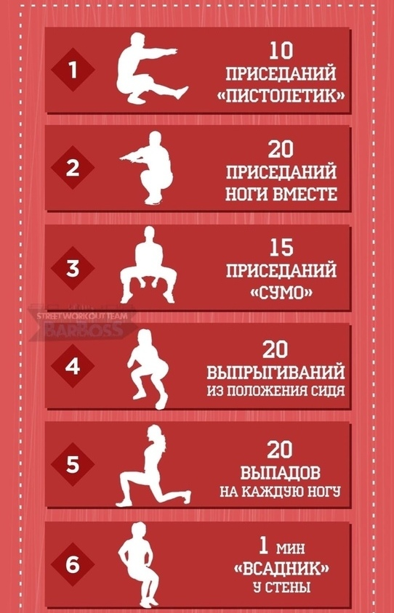

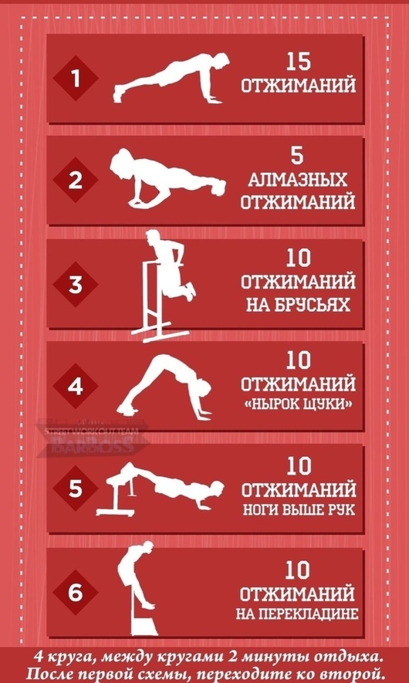
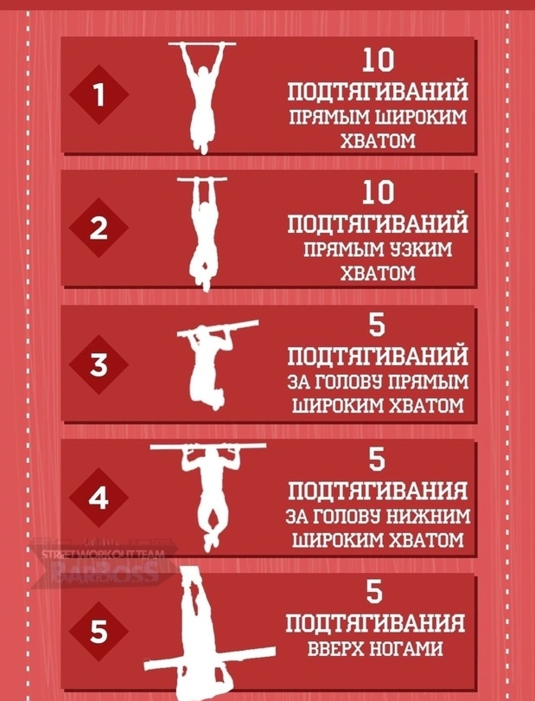
Разминка для групп НП-2, ТГ-2
- Наклоны головы вперед, назад, влево, вправо по 6 раз, медленно, не торопясь.
- Поворот головы влево и вправо до конца, растягиваем мышцы шеи по 4 раза.
- Поднимаем плечи, стараемся коснуться мочек ушей 12 раз.
- Вращения руками/локтями/кистями вперед и назад по 12 раз.
- Руки в стороны параллельно полу, ладони кверху, рывки назад 30 раз.
- Наклоны вперед, назад, влево, вправо по 6 раз.
- Наклоны с касанием руками пола 12 раз.
- Вращения тазом по 6 раз в каждую сторону.
- Подъем коленей к груди, растягиваем мышцы.
- За спиной беремся за стопу и тянем к ягодицам, тянем мышцы ног.
- Вращения голеностопом по 12 раз в каждую сторону левой/правой ногой.
- Прыжки на месте 20 раз

Комплексы физических упражнений.
УПРАЖНЕНИЯ В ДВИЖЕНИИ
- Медленный бег до 3минут.
- Упражнения на восстановления дыхания.
- Руки вверх вдох, руки опустить выдох.
- Упражнения на осанку:
- Руки в стороны - ходьба на носках.
- Руки на пояс – ходьба на пятках.
- Руки вверх ладонями вовнутрь – ходьба на прямых ногах. (Ноги в коленях во время ходьбы не сгибать)
- Руки за спину – ходьба на внутренних и внешних сводах стопы.
- Руки в замок за голову локти в стороны – ходьба в полуприсиде. (Спину держать ровно).
- Руки на колени ходьба в полном приседе.
- Ходьба «Крабиками». (Повернуться спиной вперед, присесть, руки ладонями на пол, ноги согнуты в коленях).
УПРАЖНЕНИЯ В ПОЛОЖЕНИИ СТОЯ.
- И.П. ноги врозь (узкая стойка), руки за спину. Круговые вращения головой 1-8 влево, 1-8 вправо.
- И.П. ноги врозь (узкая стойка), руки за спину. 1-наклон головы влево, 2- вправо, 3- вперед,4- назад.
- И.П. ноги врозь (узкая стойка), пальцы в замок 1-8 вращательные движения кистями вперед, 1-8 назад, 1-8 волнообразно.
- И.П. Ноги врозь (средняя стойка), руки в стороны - локтевой сустав
расслабить, круговые вращения предплечьями , 1- 4 вовнутрь, 1- 4 расслабить, 1- 4 наружу, 1- 4 расслабить.
- И.П. Ноги врозь (средняя стойка), руки к плечам. 1- 4 круговые вращения вперед, 1- 4 круговые вращения назад.
- И.П. Ноги врозь (средняя стойка), руки на пояс (наклонить туловище вперед) 1 -8 круговые вращения туловищем вправо,1-8 круговые вращения туловищем влево (прогнуться максимально).
- И.П. Ноги врозь (средняя стойка), руки в замок за голову, 1-8 круговые вращения в тазобедренном суставе вправо, 1-8 круговые вращения в тазобедренном суставе влево (прогнуться максимально).
- И.П. Ноги врозь стопы параллельно (средняя стойка), руки на коленях. 1-4 подседая сводим колени вовнутрь, 1-4 подседая разводим колени наружу.
- И.П.Руки за спину, правая нога на носке 1-8 вращаем голеностоп вправо, 1-8 вращаем голеностоп влево. Тоже левую ногу.
- И.П. Ноги врозь (средняя стойка), пальцы в замок ладонями к груди.1- руки вперед ладонями наружу, 2- И. П. 3- руки вверх ладонями наружу, 4- И.П..
- И.П. Ноги врозь (средняя стойка), правая рука вверху левая внизу 1- 4 рывки руками. Меняем положение рук.
- И.П. Ноги врозь (средняя стойка), руки перед грудью согнуты в локтях 1-4 рывки согнутыми руками, 1-4 рывки прямыми руками.
- И.П. Ноги врозь (средняя стойка) руки в стороны, пальцы расслаблены. 1- руки к плечам пальцы сжать в кулаки, 2- руки вверх пальцы расслабить, 3- руки к плечам пальцы сжать в кулаки, 4- руки в стороны пальцы расслабить.
- И.П. Ноги врозь (средняя стойка), руки вперед 1- пальцы с силой сжать, 2- расслабить 3-4 тоже.
- И.П. Ноги врозь (узкая стойка), руки вперед ладонями вниз. Ножницы 1-8 малая амплитуда, 1-8 большая амплитуда.
- И.П. Ноги врозь (узкая стойка), руки вперед скрестно ладонями во внутрь (ладони повернуты друг к другу), пальцы соединить в замок. 1- выполняются вращательные движения снизу вверх (кисти рук движутся к туловищу верх и выпрямляются вперед). 2-И.П. (выполняется вращательное движение в обратную сторону). 3-4 тоже.
- И.П. Ноги врозь (средняя стойка), стопы параллельно руки на поясе. 1-2 наклон влево, 3-4 наклон вправо.
- И.П. Ноги врозь (средняя стойка) стопы параллельно, руки взамок за голову. 1- поворот влево, 2- И.П., 3- поворот вправо, 4-И.П..
- И.П.Ноги врозь (средняя стойка) стопы параллельно, руки на поясе. 1- 3 плавные наклоны вперед (ноги в коленях не сгибать, стараться коснуться пола руками) ,4- прогнуться назад.
- И.П. Левая нога прямая, стоит на пятке носок на себя, правая согнута в колене, левая рука за спину. 1-4 пружинистые наклоны к левой прямой ноге, стараясь ладонью коснуться пальцев ног. Меняем положение ног. Тоже выполняем к другой ноге.
- И.П.Ноги вместе, руки впереди опущены, ладонями к ногам. Не сгибая ног в коленях, переставлять поочередно руки по ногам вниз, затем по полу вперед до упора лежа, отжаться, и не сгибая ног в коленях переставляя руки поочередно подняться в И.П..
- И.П.Ноги врозь (широкая стойка), руки согнуты в локтях (правая ладонь к левому локтю, левая ладонь к правому локтю). 1-3 пружинистые и плавные наклона вперед, 4- прогнуться назад.(стараться коснуться локтями пола).
- И.П.Ноги вместе, руками взять за икры ног и потянуться лбом к коленям, 1-8 держать. Плавно выпрямиться, немного прогнувшись назад и расслабиться.
- И.П.Ноги врозь (средняя стойка) стопы параллельно, руки ладонями на пол. « Медведь» Делаем несколько шагов вперед (правая рука правая нога, левая рука левая нога), остановка руки и ноги параллельно (делая опору на руки, отталкиваясь обеими ногами и поднимая ноги вверх) «взбрыкиваем» ходьба назад (так же), остановка и «взбрыкивание».
- И.П. Ноги врозь (средняя стойка) стопы параллельно, руками взять за голеностоп и расслабиться (отдых).
- И.П. Ноги врозь (широкая стойка), руки в стороны пальцы сжаты в кулаки. « Мельница». Наклониться вперед, 1- правой рукой достать левой ноги, 2-И.П. 3- левой рукой достать правой ноги 4-И.П.
- И.П. Ноги врозь стопы параллельно (средняя стойка) – руки вперед ладонями вниз. Полуприсед, спина ровно.1-3 пружинистые приседания, 4- И.П.
- И.П. Ноги вместе – руки вперед ладонями вниз. Полуприсед, спина ровно. 1-3 пружинистые приседания, 4- И.П..
- И.П. Ноги врозь стопы параллельно (широкая стойка)- руки вперед ладонями вниз. 1-3 пружинистые приседания,4- И.П..
- И.П. Правая рука согнута в локте, пальцы сжаты в кулак (кулак на уровне плеча), левая нога назад на носок.1 – поворот в сторону руки, 2-И.П., 3- поворот в сторону руки, 4-И.П.. Меняем положение рук и ног.
- И.П.Ноги врозь (средняя стойка) стопы параллельно, руки за спиной пальцы соединены (правая рука сверху, локоть за головой, левая рука снизу локоть за спиной).
- присесть (спина ровно)
- И.П..
- присесть (спина ровно)
4-И.П.
Меняем положения рук.
1-4 тоже.
- И.П..Руки за спину, ноги врозь стопы параллельно ( узкая стойка).
- движение тазом влево
- движение тазом вправо
- движение тазом вперед
- движение тазом назад.
Спину держать ровно.
- И.П.Ноги врозь стопы параллельно, руки в замке за головой (узкая стойка – полуприсед).
1-4- круговые движения тазом влево.
1-4 круговые движения тазом вправо.
Спину держать ровно.
- И.П. Ноги врозь стопы параллельно (средняя стойка)
1-8- плавный вдох (выполняется вдох по максимуму).
Во время вдоха растягиваем позвоночник и на задержке дыхания держим мышцами растянутый позвоночник по возможности долго.
1-8 выдох и расслабиться.
- И.П.Ноги врозь стопы параллельно (широкая стойка).
1-2- руки развести в стороны и сделать плавный вдох.
1-2 -руки свисти полу дугами вперед ладони повернуть вовнутрь, одновременно подняться на носки, сделать плавный выдох и выполнить полуприсед при этом оставаться на носках. На задержке дыхания (максимально) остаться в таком положении.
1-4 плавный вдох, одновременно опуститься на всю ступню и выпрямившись расслабиться.
- И.П.правая нога впереди, левая сзади (широкая стойка), носки ног смотрят вперед, руки на колене впереди стоящей ноги.
1-4- пружинистые раскачивания с опусканием вниз до болевых ощущений.
- меняем положения ног.
- И.П.Ноги врозь (широкая стойка) стопы параллельно.
Вес тела переносим на правую ногу, руки на колени правой ноги
1-4 пружинистые раскачивания в правую сторону.
1-4 в левую сторону.
- И.П. Полный присед на правой ноге, левая нога прямая в сторону на пятку, руки вперед.
- выполняется перекат с правой ноги на левую ногу.
- 2-выполняется перекат с левой ноги на правую ногу. 3-4 тоже.
Упражнения в положении сидя.
- И.П. Сед ноги врозь, 1-наклон к левой ноге, 2- наклон к правой ноге,3- наклон посредине, 4- выпрямиться и, слегка прогнувшись назад расслабиться.
- И.П. Сед ноги вместе ,1-3- наклон вперед, 4- выпрямиться.
- И.П. В положении сидя, одна нога согнута в колене, голень повернута наружу, голеностоп развернут вперед, вторая прямая, 1-4 наклоны к прямой ноге, 1-4 к согнутой ноге. Меняем положение ног и выполняем наклоны.
- И.П. Сед на полу ноги вместе, руки в упоре сзади. 1- правую нога согнуть в колене, 2-выпрямить ногу вверх. 3- согнуть в колене,4- И.П.1-4-левую ногу.
- И.П. Сед на полу ноги вместе, упор руками сзади.1- ноги согнутые в коленях подтянуть к себе, 2- выпрямить вверх.3-согнуть в коленях и подтянуть к себе,4-положить на пол.
- Лечь на спину ноги врозь и расслабиться.
Упражнения в положении лежа.
- И.П. Лежа на спине поднять ноги вверх поддерживая поясницу руками. «Велосипед».1-10 выполнить движения ногами вперед.1-10 выполнить движения ногами назад.
- И.П. Лежа на спине поднять прямые ноги вверх. Поддерживая поясницу руками 1- ноги развести в стороны, 2 ноги скрестить – правая нога впереди левая сзади. 3 ноги развести в стороны. 4 скрестить – левая нога впереди, правая сзади.5- развести в стороны. 6-правая вперед левая назад, 7- левая вперед, правая назад . 8-ноги развести в стороны.
- И.П. Лежа на спине руки в замок за голову. 1- соединить правый локоть и левое колено, 2-И.П.3- соединить левый локоть и правое колено,4-И.П.
- И.П. Лежа на спине ноги врозь расслабиться.
- И.П. лежа на спине, руки в замок за голову.1-соединить оба локтя и оба колена. 2-И.П., 3- соединить оба локтя и оба колена 4- возвратиться в исходное положение.
- И.П. Лежа на спине ноги врозь, руки вдоль туловища, расслабиться.
- И.П. Лежа на спине, ноги вместе, руки вдоль туловища.1-правую ногу, согнутую в колене подтянуть к себе, 2- повернуть влево, 3- подтянуть к себе, 4- повернуть вправо, 5- подтянуть к себе, 6-положить. 1-6 левую ногу.
- И.П. Лежа на спине 1-подтянуть обе ноги согнутые в коленях к себе,2- повернуть вправо,3-повернуть влево, 4-подтянуть к себе и положить на пол.
- И.П. Лежа на спине ноги врозь расслабиться.
- И.П. Лежа на спине, руки в замок за голову. 1-поднять туловище, стараясь коснуться лбом коленей. 2- И.П. 3-4 тоже.
- И.П. Лежа на спине ноги врозь, руки вдоль туловища, расслабиться.
- И.П. Лежа на спине ноги врозь руки вдоль туловища. 1- напрячь мышцы ягодиц, 2- расслабить,3- 4 то же.
- И.П. Лежа на спине, руки вдоль туловища, ноги вместе.1- поднять прямые ноги, стараясь коснуться пола за головой. 2- плавно опустить. 3-4- тоже.
- И.П. Лежа на спине ноги врозь, руки вдоль туловища, расслабиться.
- И.П. Лежа на спине руки вдоль туловища, ноги вместе. 1- поднять прямые ноги коснуться пола за головой, 2- выпрямить вверх, 3- коснуться пола за головой, 4- выпрямить вверх (выполняется 6-10 серий).
- И.П. Лежа на спине ноги вместе, руки вдоль туловища расслабиться.
- И.П. Лежа на спине руки вдоль туловища, ноги вместе.1- напрячь мышцы ягодиц, 2- расслабить, 3- напрячь мышцы груди, 4- расслабить.
- И.П. лежа на спине, руки вдоль туловища – поднять прямые ноги на 5см. от пола и удерживать до 30 секунд. Повторять 3-4 раза.
- И.П. Лежа на спине ноги врозь, руки вдоль туловища, расслабиться.
- И.П. Лежа на правом боку, правая нога согнута в колене, левая прямая.
- Мах левой ногой вверх, 2- опустить, 3- мах вперед,4- мах назад. Выполнять15-20 раз.
- И П. Лежа на правом боку поднять обе ноги на 5-7см. от пола и удерживать 10-15секунд.
Выполнять 3-4 раза.
- И.П. Лежа на спине ноги врозь, руки вдоль туловища, расслабиться.
- И.П. Лежа на левом боку, левая нога согнута в колене, правая прямая.
- мах правой ногой вверх,2- опустить, 3-мах вперед, 4- мах назад.
Выполнять 15-20 раз.
- И.П.Лежа на левом боку поднять обе ноги на 5-7см. от пола и удерживать 10-15 секунд.
Выполнять 3-4 раза.
- И.П.Лежа на спине, ноги врозь, руки вдоль туловища, расслабиться.
- И.П. Лежа на спине, ноги прямые, руки согнуты в локтях. Выпятить лопатки - ходьба на лопатках вперед и назад.
- И.П. Лежа на спине, ноги врозь, руки вдоль туловища, расслабиться.
Упражнения в положении сидя.
- И.П. Сидя на полу, ноги врозь, руки согнуты в локтях. Ходьба на ягодицах вперед и назад.
- И.П. Сидя на полу, ноги согнуты в коленях, стопы ног соединены ступнями . 1- руками взять стопы ног и плавно потянуться к ним лбом. 2- руки плавно двигаются по ногам к коленям, туловище прогибается назад. Расслабиться. 3- руки по ногам плавно вниз, взять за стопы, лбом потянуться к стопам. 4- руки плавно двигаются по ногам к коленям, туловище прогибается назад. Расслабиться.
- И.П. Сидя на полу ноги врозь 1- правой рукой потянуться к левому носку.2- выпрямиться. 3- левой рукой потянуться к правому носку. 4- выпрямиться.
- И.П. Стоя на коленях и на предплечьях ( руки согнуты в локтях).1- поднять правую ногу – выполнить 10 махов вверх, 2- поставить на колено. 3- левую ногу поднять вверх и выполнить 10 махов, 4- поставить на колено.
Выполнить 2-3 серии.
- И.П. Стоя на коленях голову опустить, руки на предплечьях подтянуть к себе и расслабиться.
- И.П. Стоя на коленях, руки согнуты в локтях, на предплечьях, 1-спину округлить, потянуться вверх, руки выпрямить. 2- руки вперед на локти, спину прогнуть, голову вверх, потянуться. 3-и.п. 4- расслабиться.
Выполняется 10-15 серий.
- И.П. Лежа на животе, руки вперед. 1- поднять руки и ноги одновременно и удерживать 5- 10 секунд. 2- и.п. 3-4- тоже.
Выполнять 3 - 6 раз.
- И.П. Упор лежа. Сгибание и разгибание рук в упоре лежа.(можно стоя на коленях).
Выполняется 2-3 серии по 5-10 раз.
- И.П.Лежа на животе, руки вперед , расслабиться.
Упражнения у стенки.
- И.П. Стоя лицом к гимнастической стенке, руками держаться за жердь( или просто у стены) спина прямая. 1- поднять правую ногу, согнутую в колене, 2- повернуть вправо. 3- повернуть влево. 4- поставить. 1-4 левую ногу.
Выполняется 10-15 раз.
- И.П. Стоя лицом к гимнастической стенке спина прямая, пятку левой ноги поставить к средине стопы правой ноги. 1- ногу, согнутую в колене поднять и отвести в сторону назад. 2- ногу, согнутую в колене вперед. 3- в сторону назад, 4- И.П. 1-4 тоже правой ногой.
Выполняется 8-10 раз каждой ногой.
- И.П. Стоя лицом к гимнастической стенке, руками держаться за жердь. 1- присесть на всю стопу, 2- перекатиться на носки 3-на пятки, ( выполняем 5-6 перекатов), подняться на носках, потянуться (растянуть позвоночник), 4- плавно опуститься на всю ступню.
Выполняется 6-8 раз.
- И.П. Стоя лицом к гимнастической стенке, руками держаться за жердь. Поперечные махи.1-4 правой ногой,1-4 левой ногой.
Выполняется 3-4 серии по 8-10 махов на каждую ногу.
- И.П. Стоя боком к гимнастической стенке, рукой держаться за жердь. Продольные махи.1-4 правой ногой.1-4 левой ногой.
Выполняется по 8-10 махов, 3-4 серии для каждой ноги.
- Прыжки на скакалках. Вращая скакалку вперед, прыжки на 2-х ногах. (30-100 прыжков)
- Кувырки вперед.
- Вращение обруча.
- Стойка на голове. (С помощью и у стены).
Упражнения на восстановление.
- И.П. Лежа на спине 1-правый локоть и левое колено соединить , держать 5-10секунд, 2- расслабиться. 3- левый локоть и правое колено соединить и держать 5-10 секунд., 4- расслабиться.
Выполнять по 8-10 раз на каждую ногу.
- И.П. лежа на спине. 1- оба локтя и оба колена соединить, держать 5-10 сек. 2- расслабиться. 3-4 тоже.
Выполнять 8-10 раз.
- И.П. Лежа на спине ноги согнутые в коленях подтянуть к себе, пальцы ног и рук соединить.1- ноги и руки развести. 2- соединить. 3-4 тоже.
Выполняется 8-10 раз.
- И.П. Лежа на спине, ноги согнутые в коленях подтянуть к себе, пальцы ног и рук соединить.1-выполнить движение вперед (имитация ходьбы) 15-20 раз. 2-выполнить движение назад 15-20 раз (имитация ходьбы). 3-4 тоже.
- И.П. Лежа на спине ноги согнутые в коленях подтянуть к себе, пальцы ног и рук соединить. Выполнить перекаты на спине вперед и назад (8-10 раз).
- И.П. Лежа на спине мышцы расслаблены.1- плавный вдох. 2- не дышать (30-60 секунд) 3-плавный выдох. 4-расслабиться. Выполняется 3-4 раза.
- И.П. Лежа на спине ноги врозь, руки вдоль туловища. 1-все мышцы тела напрячь и держать 5-10 секунд . 2-расслабиться. 3-4 тоже. Выполняется2-3-раза.
- И.П. Сидя на полу, ноги согнуты в коленях, стопы соединены. Массажировать мочки ух и наружный край уха сверху вниз и снизу вверх 3-4 раза.
- И.П. Сидя на полу, ноги согнуты в коленях, стопы соединены.
- Вращательными движениями ладоней вперед и назад. Ладонями массажировать оба уха сразу.

